Тенденции в новейшей архитектуре
Название стиля
Представитель | Описание работ |  | Графическое изображение к описанию
Архитектура 1970-1990-х годов. Поздний модернизм. 19701990-е годы. Рационалистские направления.
Монументальный экспрессионизм 1970-1990-х годов.
Стеклянный павильон на выставке Werkbund. Архитектор Бруно Таут (1914г) | 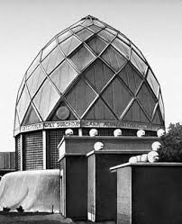 | - органические формы  - использование кирпича и бетона  - отсутствие симметрии  - подчинение реализма символическому или стилистическому  - выражению внутреннего опыта  - темы естественных «романтичных» явлений, такие как пещеры, горы, молния, кристалл, горные  формирования.
Интерьер Большого драматического театра в Берлине  Ганс Полциг  (1919г.) | 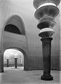 | - использование кирпича и бетона  - подчёркнутая эмоциональная выразительность композиции, достигаемая за счёт заострённости, гротескности, нарочитой деформации привычных архитектурных форм.  - скульптурные формы
Архитектура 1970-1990-х годов. Поздний модернизм.
19701990-е годы рационалистические направления. High-tech
Здание страховой компании Swiss-Re, Лондон,  Норман Фостер | 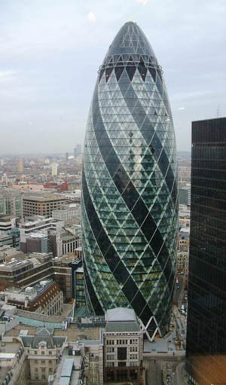 |  | - использование высоких технологий в проектировании, строительстве и инженерии зданий и сооружений  - широкое применение стекла, пластика, металла  - использование функциональных элементов (лифты, лестницы, системы вентиляции и другие), вынесенных наружу здания  - децентрированное освещение, создающее эффект просторного, хорошо освещённого помещения
здание Парижской филармонии  Jean Nouvel  (2015 г) | 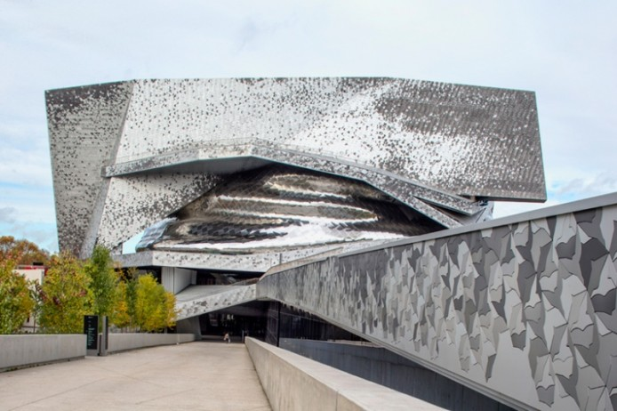 |  | - использование прямых линий и форм.  - широкое использование серебристо-металлического цвета.  - высокий прагматизм в Частое обращение к элементам конструктивизма и кубизма (в противоположность био-теку)  - планировании пространства.  - в виде исключения жертвование функциональностью в угоду дизайну
Архитектура 1970-1990-х годов. Поздний модернизм. 1970-1990-е годы. Рационалистские направления.
Возрождение рационалистского авангарда 1920-1930-х годов Неоконструктивизм
Церковь Дио-Падре-Мизерикордиозо в Риме  Р. Мейер  (1996–2003гг) | 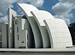 |  | - строгость  - геометризм  - лаконичность формы  - сегментированность в контексте здания,архитектурном делении на отдельные фигуры и секции, свойственном практически всем минималистичным стилям  - метод проектирования, основанный на научном анализе особенностей функционирования зданий, сооружений, градостроительных комплексов
 | 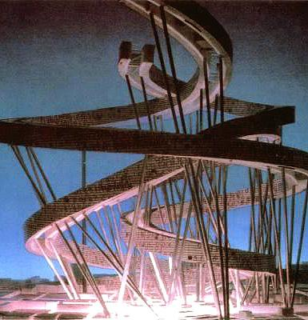 |  | - визуальная целостность образа здания, геометрическая сегментация не нарушает, а наоборот подчеркивает композиционную слитность.  - масштабность  - использование каркаса  - свободного плана  - рациональной организации  - 8 из 20 крупнейших неосуществленных проектов  - работа “в стол” – то есть проект, который так  никогда и не построили.
  The Spiral building
  Fumihiko Maki
  (1998г)

TENDENS IN THE NEWEST ARCHITECTURE
Style name
Representative | Job Description |  | Graphic image to description
Architecture 1970-1990s. Late modernism. 1970-1990s. Rationalist directions.тMonumental expressionism 1970-1990s.
Glass Pavilion at the Werkbund. Architect Bruno Taut (1914) |  | − organic forms  − use of bricks and concrete  − lack of symmetry  − submission of realism to symbolic or stylistic  − expression of inner experience  − themes of natural "romantic" phenomena, such as caves, mountains, lightning, crystal, mountain  formation.
Interior of the Bolshoi Drama Theater in Berlin  Hans Polzig  (1919) |  | − use of bricks and concrete  − underlined emotional expressiveness of the composition, achieved through sharpness, grotesque, deliberate deformation of the usual architectural forms.  − sculptural forms
Architecture 1970-1990s. Late modernism. 1970–1990s rationalist tendencies. High tech

The building of the insurance company Swiss-Re, London,  Norman Foster |  |  | − use of high technology in the design, construction and engineering of buildings and structures  − widespread use of glass, plastic, metal  − use of functional elements (elevators, stairs, ventilation systems, etc.) made outside the building  − decentral lighting, creating the effect of a spacious, well-lit room
Paris Philharmonic building  Jean nouvel  (2015) |  |  | − use of straight lines and shapes.  − widespread use of silver-metallic color.  − high pragmatism in the Frequent reference to the elements of constructivism and cubism (as opposed to bio-tech)  − space planning.  − exceptionally sacrificing functionality for the sake of design
Architecture 1970-1990s. Late modernism. 1970s-1990s. Rationalist directions. Revival of the rational avant-garde of the 1920s and 1930s. Neoconstructivism

Church of Dio-Padre-Misericordioso in Rome  R. Meyer  (1996–2003) |  |  | − severity  − geometrism  − conciseness of form  − segmentation in architectural context  - делении на отдельные фигуры и секции, свойственном практически всем минималистичным стилям  - Design method based on scientific analysis of the features of the functioning of buildings, structures, urban complexes
 |  |  | − The visual integrity of the image of the building, geometric segmentation does not violate, but on the contrary emphasizes compositional fusion.  − scale  − frame use  − free plan  − rational organization  − 8 of the 20 largest unrealized projects  − work "in the table" - that is, a project that is so  never built.
  The Spiral building
  Fumihiko Maki
  (1998)

